Eine historisch-kulinarische Zeitreise
Wer Gutes tun will, muss es verschwenderisch tun.
(Martin Luther 1483- 1546)
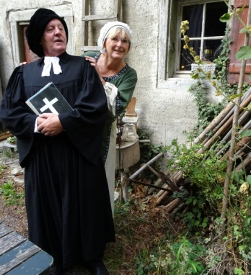
E Seien Sie herzlich willkommen und
nehmen Sie Platz an dieser
legendären Tafel.
23. März - 19 Uhr

Berggasthof Burg Rosenegg
Hofgut Rosenegg 1, 78239 Rielasingen
Menü
Schmalzbrot
Flädlesuppe
Schweinebraten / Puten-medaillon/Vegetarisch
Zur Auswahl
Apfelküchle
u Gast sind.

Ein schmackhaftes 4-Gänge-Mahl in Luthers Haus, gewürzt mit den berühmten Reden des großen Sachsen und Katharina von Bora, der starken Frau an Martin Luthers Seite, auch unter dem Namen ‚Herr Käthe‘ bekannt.

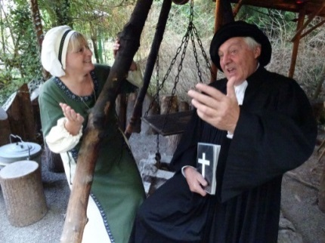
Der streitbare Theologe und seine Frau Katharina erzählen lebhaft aus ihren bewegenden Lebensgeschichten und es wird temperamentvoll, deftig und offenherzig diskutiert: Über die Ehe und die Frauen, über das Hauswesen, über Pfarrer und andere Menschen, über irdische Güter und Glaubens-fragen - so wie es im Hause des Reformators vor 500 Jahren bei Tisch üblich war, denn um Luthers Tafel versammelten sich nicht nur Familien-Angehörige wie ihre sechs Kinder sowie Verwandte, sondern auch viele Studenten, Magister, Gelehrte, Reisende und Schüler …

In die Rollen der Luthers schlüpfen die Theaterpädagogin Margret Schröder und der Darsteller Manfred Knorr, beide mit langjähriger Bühnenerfahrung.

€ 41,--
Wir bitten um Anmeldung!
Tel 07731-22445 . weiermann@burg-rosenegg.de

